附件1

药店销售退烧药止咳药收集信息工作流程
第一步：药店注册一店一码。药店负责人微信登陆以下“信息登记报告系统”药店自主申报端网址（示例见下图），依据药品经营许可证如实填写相关信息，然后提交，生成本药店二维码。
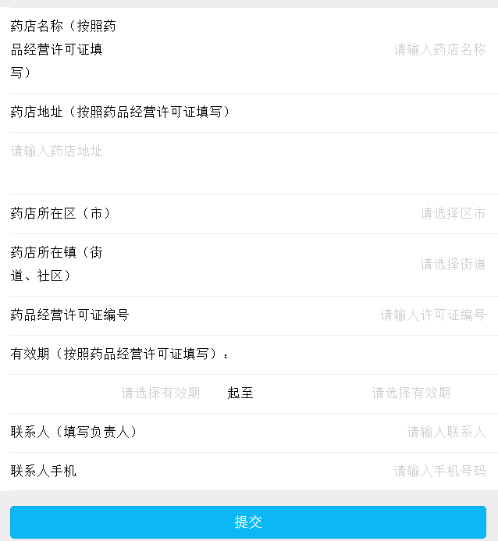

“信息登记报告系统”药店自主申报端：https://vote1.qingdaonews.com/branch/news/202002/hotSign/shopSign.php

第二步：购药人信息登记报告（必要要求）

药店工作人员协助购药人完成以下流程：
1.扫码：购药人微信扫药店二维码，链接进入青岛市“购买销售退烧止咳药信息登记报告系统”。
2.登陆：购药人登陆“购买销售退烧止咳药信息登记报告系统”。（见图1）
3.登记：购药人按照系统界面如实登记或者选择相关信息。第一次填写时，需要填写完整信息。第二次以后购药，在全市任何范围药店扫码，除“电话号码”和验证码需要重新填写之外，购药人其它相关重要信息如无修改，系统将自动获取信息，信息填报完毕，完成信息登记。（见图2）
4.检查：药店工作人员检查购药人是否真实点击信息上传。（见图3）
5.上传：点击上传按键，完成信息报告。

图1
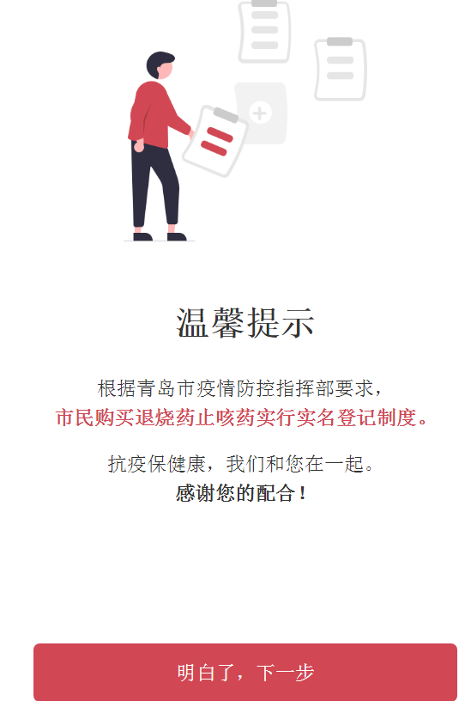

图2
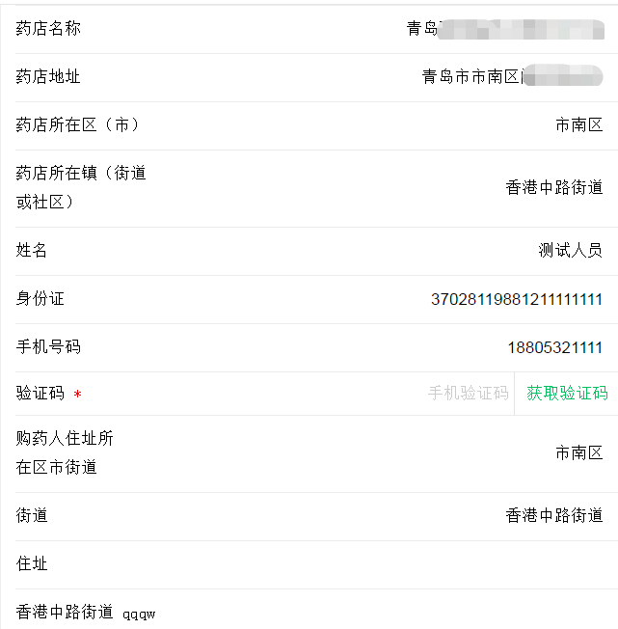

图3
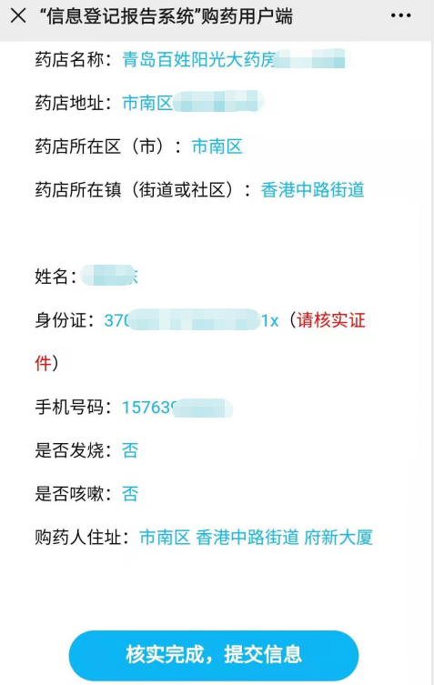

第三步：购药人信息纸质登记（补充手段）。
1.信息纸质登记范围。个别市民不具备微信扫码信息登记条件，又需要购买退烧药止咳药时，在药店进行信息纸质登记，作为补充手段。
2.代填代报信息。购药人完成纸质登记后，由药店工作人员及时代替购药人代为扫码、登陆、登记、上传“购买销售退烧止咳药信息登记报告系统”，代为完成信息登记报告，实现信息全覆盖管理。

